ПЕРМСКИЙ НАЦИОНАЛЬНЫЙ ИССЛЕДОВАТЕЛЬНЫЙ ПОЛИТЕХНИЧЕСКИЙ УНИВЕРСИТЕТ
Отчет по дисциплинам:
«Информатика»
«Основы алгоритмизации и программирования»
«Введение в инженерную деятельность»
Лабораторная работа №2
Вариант 3
«Использование основных операторов языка Си»
Выполнил:
студент группы ИВТ-26-2б
Шушпанов Евгений Сергеевич
Проверил:
доцент кафедры ИТАС
Ольга Андреевна Полякова
Пермь 2026

1 ПОСТАНОВКА ЗАДАЧИ
Вариант 3. Используя оператор цикла, найти сумму целых положительных нечетных чисел, меньших 200. Результат напечатать, снабдив соответствующим заголовком.
Искомая сумма S = 1 + 3 + 5 + … + 199. Для ее вычисления необходимо перебрать нечетные числа от 1 до 199 с шагом 2 и накапливать сумму в переменной целого типа.

2 ТЕКСТ ПРОГРАММЫ
Для решения задачи используется оператор цикла с параметром for. Переменная sum, в которой накапливается сумма, перед циклом получает начальное значение 0. Счетчик цикла i принимает значения 1, 3, 5, …, 199: начальное значение равно 1, условие продолжения цикла – i < 200, после каждого прохода i увеличивается на 2 (i += 2). В теле цикла к сумме прибавляется текущее значение i. После завершения цикла результат выводится на экран с заголовком. Исходный код программы приведен в листинге 1.
Листинг 1 – Программа решения задания
#include <iostream>
#include <clocale>
using namespace std;

int main() {
setlocale(LC_ALL, ".UTF8");
int sum = 0;
for (int i = 1;i < 200;i += 2) {
sum += i;

}
cout << "Сумма целых положительных нечетных чисел, меньших 200: " << sum << endl;
return 0;
}
Блок-схема программы, выполненная в соответствии с ГОСТ 19.701-90, приведена на рисунке 1.
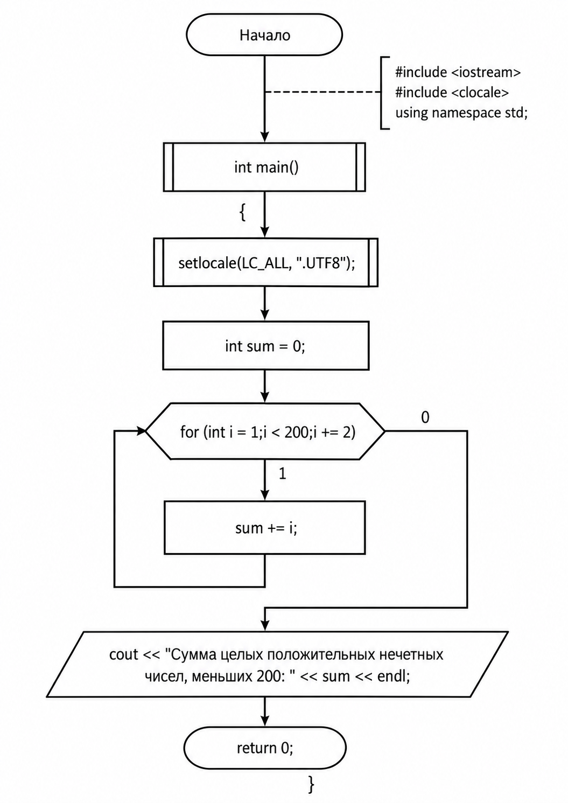
Рисунок 1 – Блок-схема программы решения задания

3 РЕЗУЛЬТАТ РЕШЕНИЯ ВАРИАНТА
Результат работы программы приведен на рисунке 2.
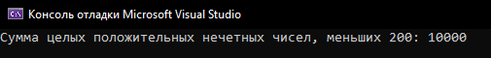
Рисунок 2 – Результат работы программы
Программа вывела значение суммы, равное 10000. Проверим результат. Сумма первых k нечетных чисел равна k². Количество нечетных чисел от 1 до 199 равно (199 - 1) / 2 + 1 = 100, поэтому S = 100² = 10000. Полученное значение совпадает с результатом работы программы.

4 ВЫВОДЫ
В ходе лабораторной работы составлена и отлажена программа на языке C++, вычисляющая сумму целых положительных нечетных чисел, меньших 200, с помощью оператора цикла с параметром for. Построена блок-схема программы в соответствии с ГОСТ 19.701-90.
Получены навыки использования цикла for с изменением счетчика с шагом, отличным от единицы (i += 2), и накопления суммы в переменной, инициализированной нулем. Результат программы (10000) подтвержден аналитически по формуле суммы первых k нечетных чисел.

